PENGARUH TRUST TERHADAP LOYALTY DI ONLINE STORE

(STUDI KASUS: PEMBELIAN MELALUI ONLINE STORE DI UMN 2018)

Aimee Andrea Pranowo

Fakultas Ilmu Komunikasi, Universitas Multimedia Nusantara

Jalan Scientia Boulevard, Gading Serpong, Tangerang-Banten
aimee@student.umn.ac.id

ABSTRACT

Berkat perkembanganan teknologi informasi modern di seluruh dunia, memudahkan manusia untuk berbelanja secara online. Keberadaan perusahaan e-commerce menjadi bisnis baru yang banyak mengubah pola kehidupan masyarakat dunia. Terbukti dengan banyaknya perusahaan e-commerce¬ yang ada di Indonesia. Tujuan dari penelitian ini untuk mengetahui tingkat kepercayaan konsumen terhadap loyalty akan sebuah online store. Penelitian ini merupakan penelitian yang menggunakan pendekatan atau metodologi kuantitatif dengan menggunakan 200 sampel yang ditentukan berdasarkan teknik purposive sampling yang disebar di Universitas Multimedia Nusantara dan kuesioner sebagai instrumen pengumpulan data.

Kata kunci: E-commerce, teknologi informasi, tingkat kepercayaan, loyalty

INTRODUCTION

Perkembangan teknologi berdampak luas terhadap berbagai aspek. Tidak terkecuali perkembangan dunia bisnis dan pemasaran. Internet sudah menjadi salah satu sarana utama bagi para pemasar dalam upaya mempromosikan produk mereka. Karena fenomena pengguna internet sangat berkembang pesat dan telah menjadi gaya hidup masyarakat sekarang ini. Hal tersebut tentu memunculkan ide para pebisnis untuk menjadikan pengguna internet menjadi sasaran potensial untuk menjual atau mempromosikan produknya secara online. Salah satu sistem internet yang berkembang pesat adalah sistem penjualan secara elektronik (e-commerce) yang sangat populer dikalangan penggunanya. Melalui sistem ini para pemasar berusaha merangsang para pengguna internet agar tertarik membeli produk mereka. Pemasar harus mampu mempengaruhi para konsumen agar memilih produk mereka mengingat banyaknya pesaing yang juga menjalankan bisnis yang sama. Berdasarkan teori diatas, maka dapat dikatakan bahwa keputusan pembelian adalah seseorang yang memilih antara jenis produk dengan produk lain yang sejenis. Banyak faktor yang dapat mempengaruhi keputusan konsumen dalam membeli produk, diantaranya adalah faktor harga. Harga merupakan salah satu unsur bauran pemasaran yang paling mudah untuk disesuaikan. Faktor harga sangat mempengaruhi keberhasilan dan kemajuan suatu usaha bisnis. Bagi konsumen, harga merupakan salah satu bahan pertimbangan yang penting untuk membeli produk atau jasa pada suatu perusahaan, karena harga suatu produk atau jasa mempengaruhi persepsi konsumen mengenai produk tersebut.

METHODS

Metode yang digunakan dalam penelitian ini adalah deskriptif kuantitatif. Menurut Sugiyono (2014:11) metode penelitian kuantitatif
berlandaskan filsafat positivisme; digunakan untuk meneliti pada populasi atau sampel tertentu; teknik pengambilan sampel pada umumnya dilakukan secara random, pengumpulan data menggunakan instrument penelitian.

RESULT AND DISCUSSION

JenisKelamin * Usia Crosstabulation
Count
 |  | Usia |  |  |  | Total
 |  | < 20 tahun | > 50 tahun | 20-25 tahun | 26-30 tahun
JenisKelamin | Pria | 20 | 2 | 56 | 2 | 80
 | Wanita | 27 | 0 | 92 | 3 | 122
Total |  | 47 | 2 | 148 | 5 | 202

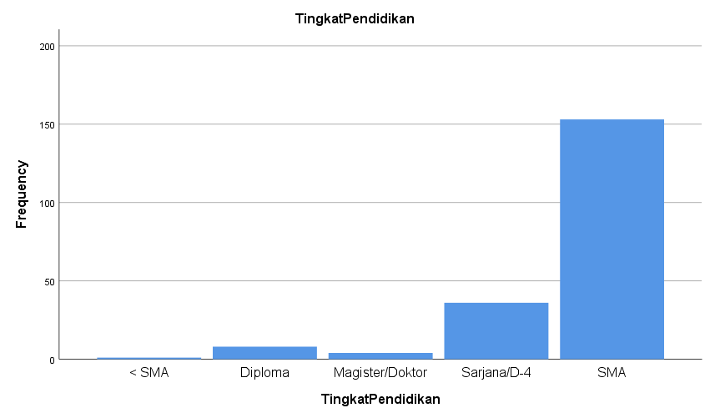

CONCLUSION

Dari hasil penelitian yang telah dilakukan, “Pengaruh Trust Terhadap Loyalty di Online Store”, maka dapat disimpulkan bahwa:
Dengan kecanggihan teknologi masa kini, memudahkan setiap orang untuk melakukan pembelian barang / jasa secara online. Platform-platform yang ada pun bersaing satu sama lain untuk memenangkan hati masyarakat dalam melakukan pembelian secara online. Kepercayaan konsumen pada suatu platform yang ada memiliki pengaruh yang signifikan dan positif terhadap loyalty.

REFERENCES

Chaudhuri, A. & Holbrook, M.B. (2001). The chain of effects from brand trust and brand affect to brand performance. The role of brand loyalty. Journal of Marketing, 65(2):81-93

Franzak, F. & Pitta, D. (2011). Moving from service dominant to solution dominant brand innovation. Journal of Product and Brand Management, 20(5):394-401

Srinivasan, S. S., Anderson, R., & Ponnavolu, K. (2002). Customer loyalty in e-commerce: an exploration of its antecedents and consequences. Journal of Retailing, 78(1), 41–50. doi:10.1016/s0022-4359(01)00065-3

Thorbjornsen, H., Supphellen, M., Nysveen, H. & Pedersen, P.E. (2002). Building brand relationships online: A comparison of two interactive applications. Journal of Interactive Marketing, 16(3): 17-34, Summer.

